Праздник меда «Мирские соты» собрал в г.п. Мир сладкоежек

[17.08.2024 967](https://www.polymia.by/2024/08/prazdnik-meda-mirskie-soty-sobral-v-g-p-mir-sladkoezhek/) [Админ](https://www.polymia.by/author/inna/)

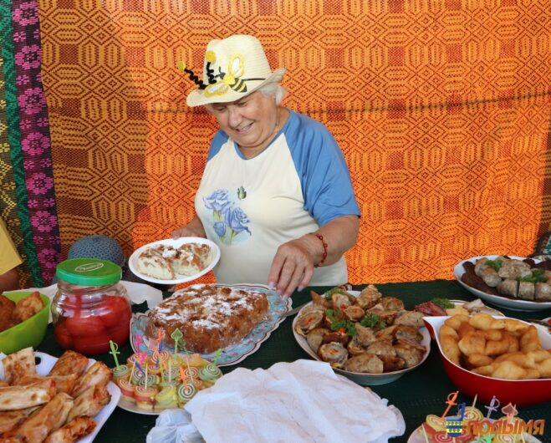

17 жніўня ў г.п. Мір прайшло традыцыйнае свята “Мірскія соты”. Яно сабрала на адной пляцоўцы пчаляроў, людзей сталага ўзросту, моладзь і дзяцей, а таксама гасцей гарпасёлка.

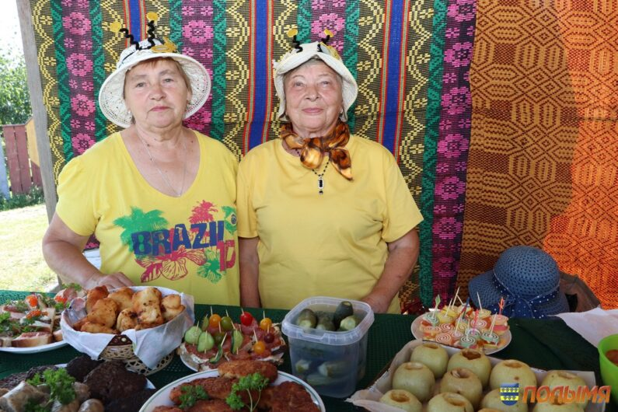

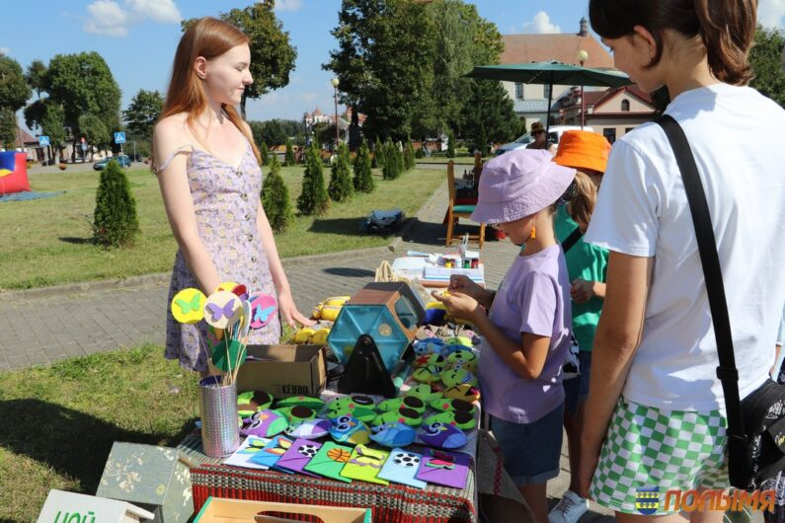

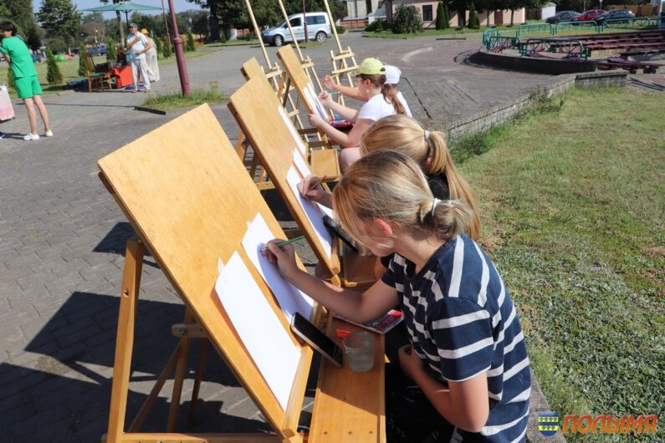

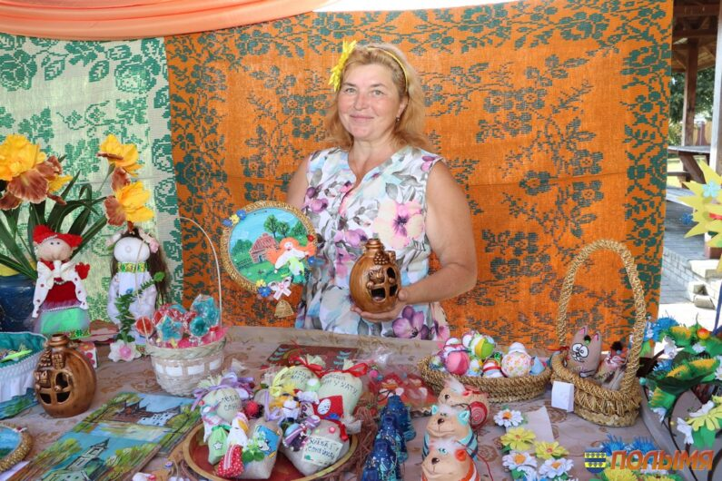

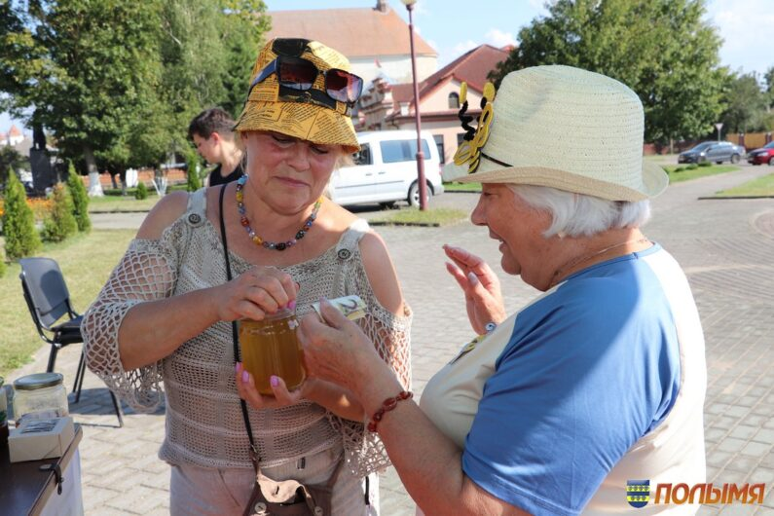

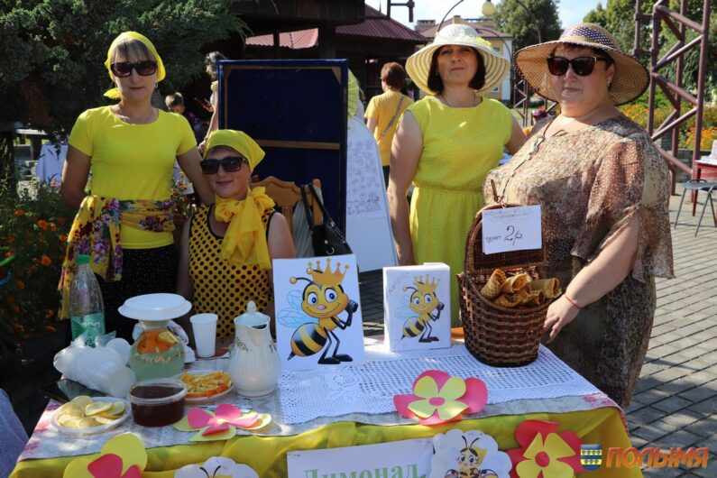

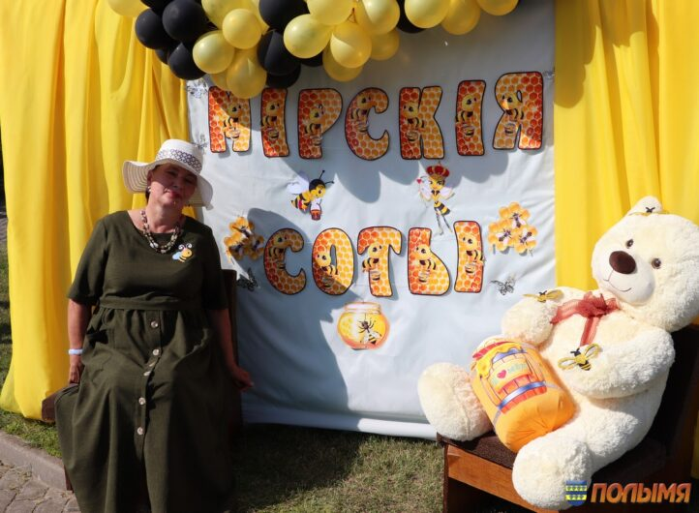

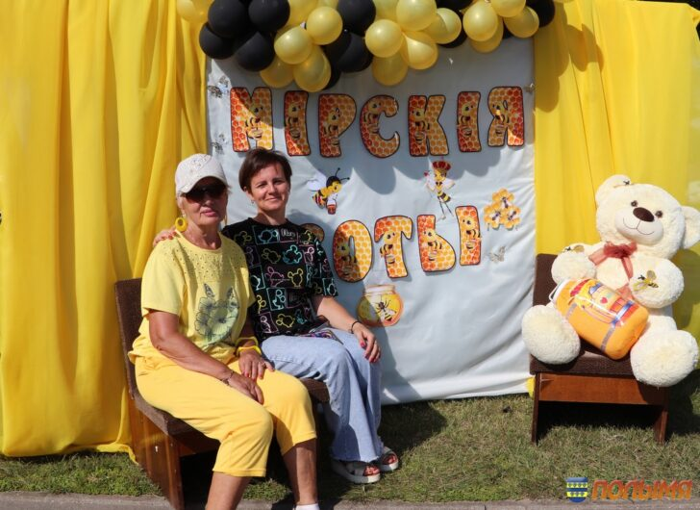

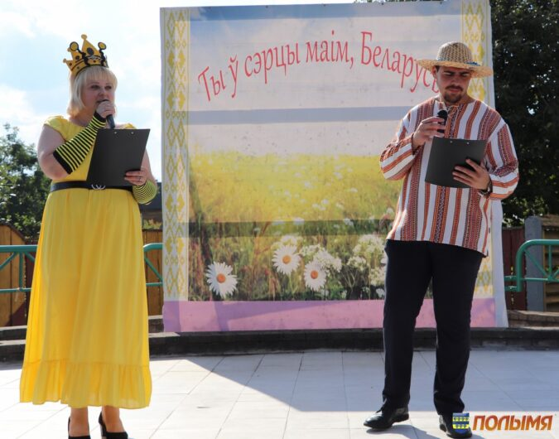

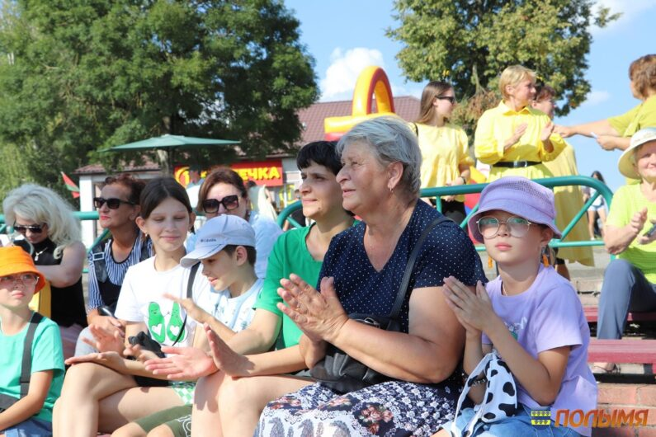

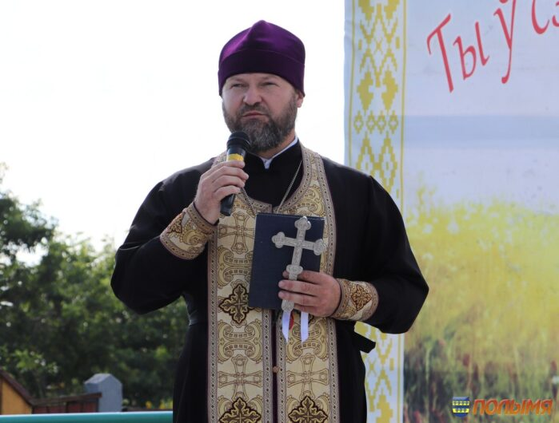

Настаяцель храма Свята-Троіцкай царквы іерэй Фёдар Лукашэвіч павіншаваў удзельнікаў з Мядовым спасам, які адзначылі праваслаўныя веруючыя 14 жніўня, і асвяціў новы збор салодкага ўраджаю.

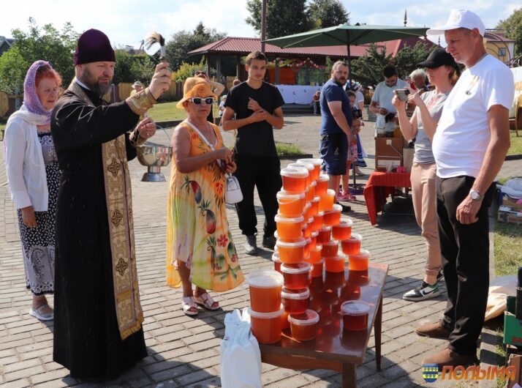

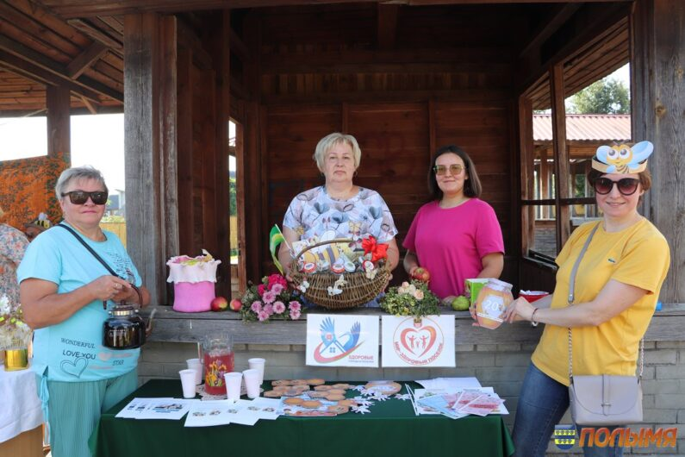

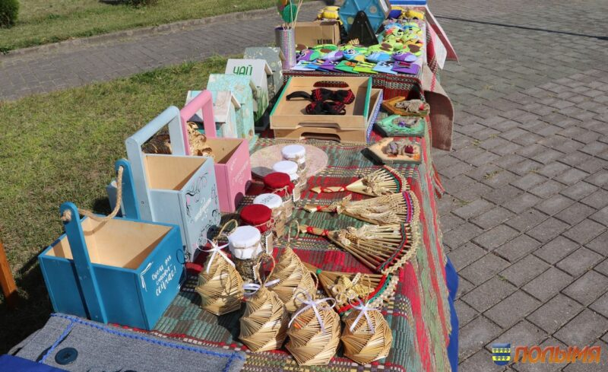

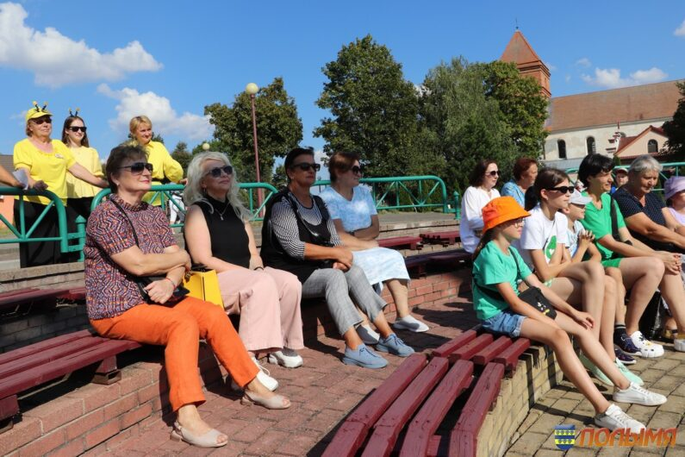

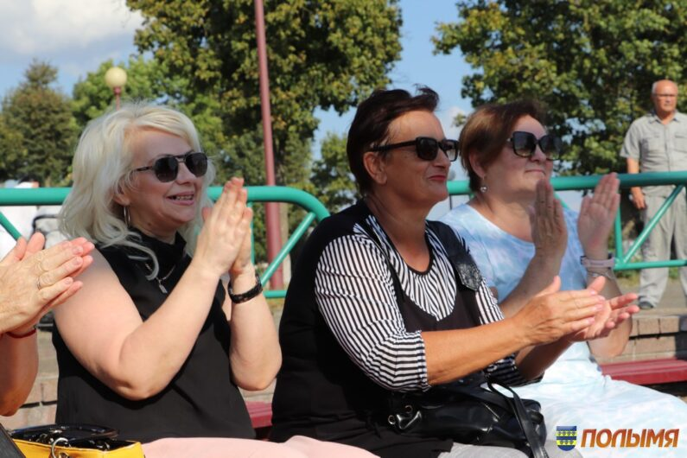

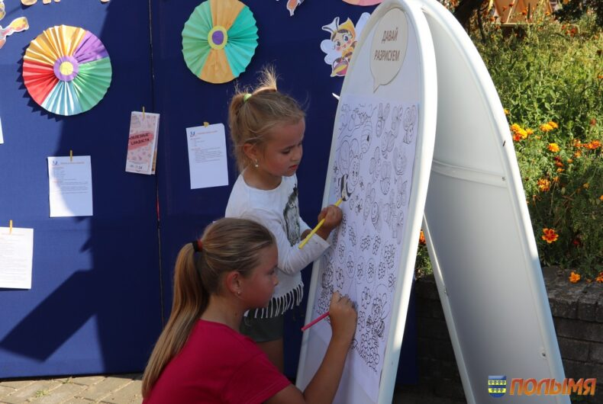

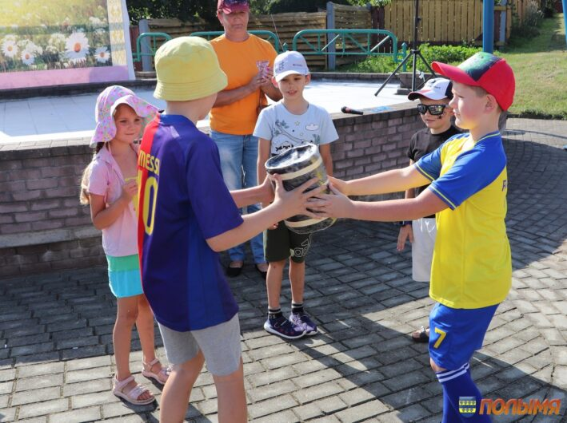

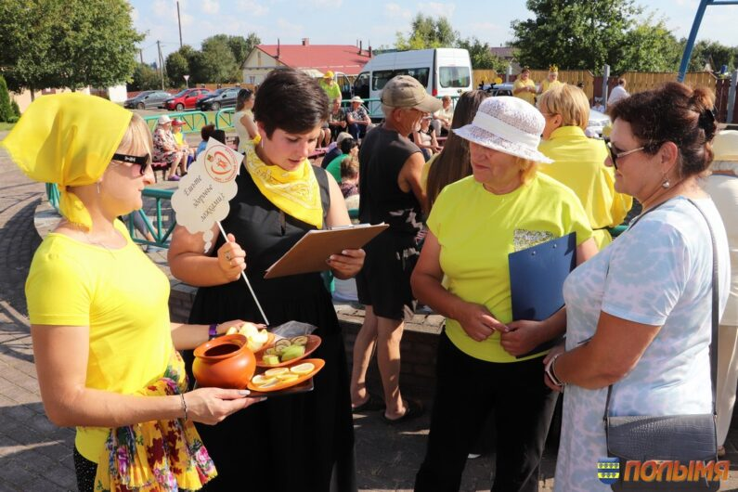

Удзельнікі мерапрыемства даведаліся аб гісторыі, традыцыях, прыметах і абрадах, якія маюць дачыненне да мёду, аб пажыўных, гаючых уласцівасцях і асаблівасцях яго прымянення, простых і арыгінальных рэцэптах з народнай медыцыны, а таксама аб смачных і карысных стравах і напоях з мёду.

Затым усе прынялі ўдзел у віктарыне “Што вы ведаеце пра  пчол?”. Мерапрыемства прайшло ў цёплай сяброўскай атмасферы. Ад душы парадавала юных удзельнікаў і гасцей насычаная гульнёвая праграма, падрыхтаваная работнікамі Лукскага, Красненскага і Малюшыцкага сельскіх Дамоў культуры і арганізатарамі свята Мірскім гарадскім Домам культуры.

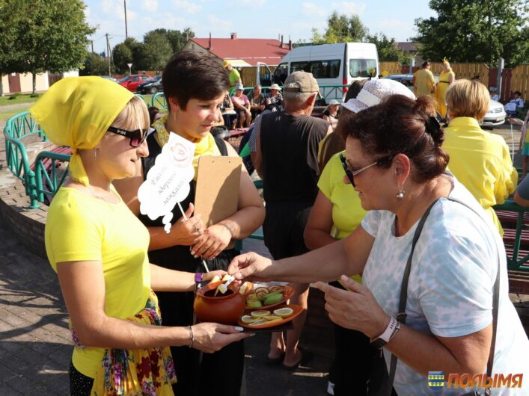

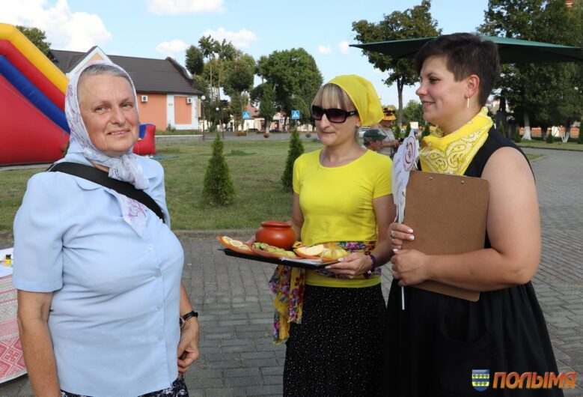

Здзіўлялі сваёй разнастайнасцю мядовыя гандлёвыя рады “Мядовая крама” і кулінарная пляцоўка “Спасаў ласунак”. Кожны жадаючы мог прыняць ўдзел у дэгустацыі мёда, а таксама паспрабаваць на смак адмысловы фіта-чай. Аматараў фотаздымкаў чакала з густам аформленая фотазона “У гасцях у пчаляра”. У гэты дзень працавалі гульнёвыя, забаўляльныя і творчыя пляцоўкі.

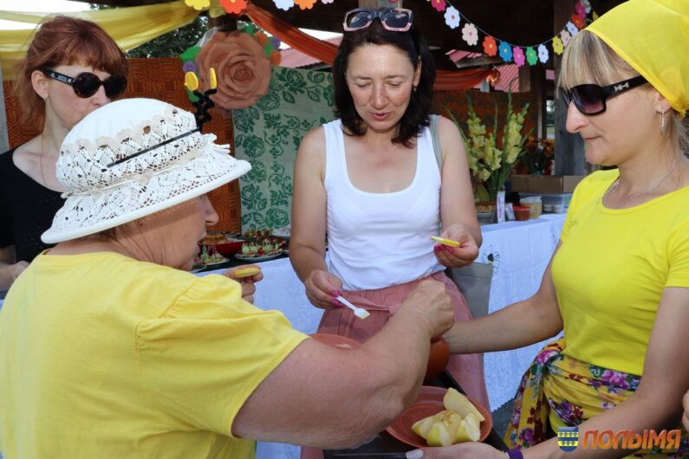

Госці свята ўдосталь насыціліся мядовымі пачастункамі, а некаторыя нават назапасіліся гаючым таварам, які можна было набыць за 9 рублёў (0,5 літра).

Падчас святочнай праграмы работнікі культуры ў рамках праекта “Мір – здаровы пасёлак” правялі акцыю “Ешце здароўе лыжкамі”.

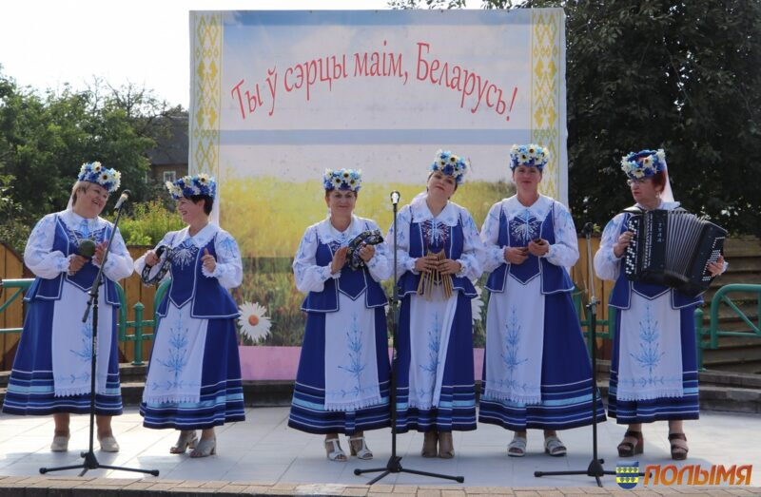

Цудоўныя мелодыі і добры настрой падчас правядзення свята падарыў прысутным народны фальклорны  калектыў “Гарэза”.

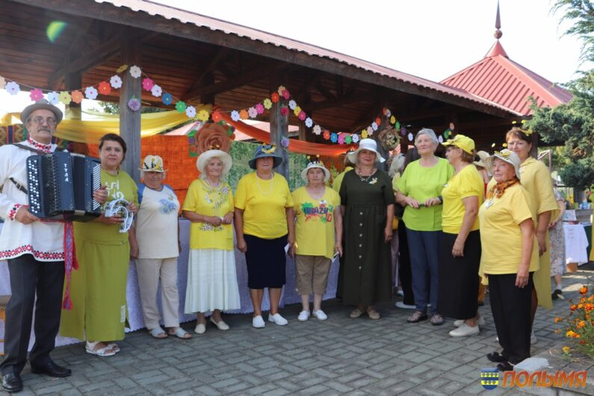

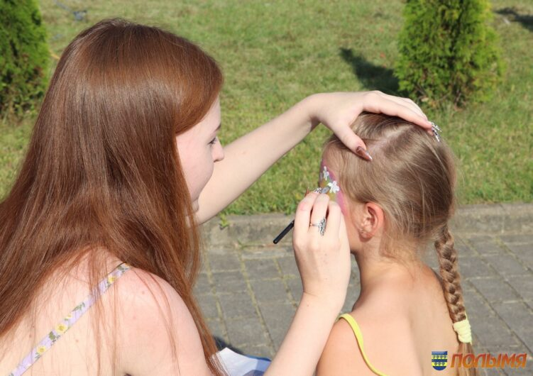

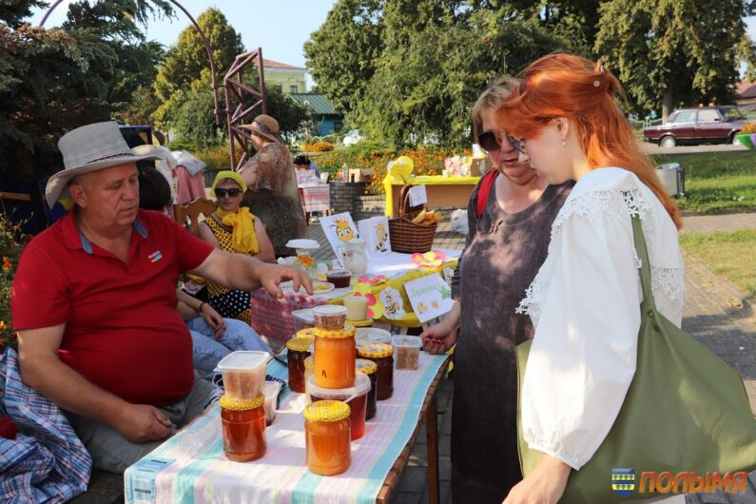

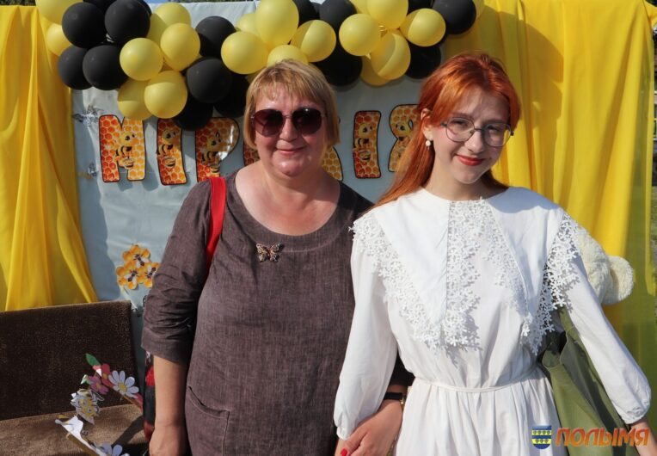

–  Мы падарожнічаем па Беларусі. Прыехалі з Пецярбурга, — падзяліліся госці з Расіі Ірына Буйніцкая і Аліса Субоціна. — Былі ў Нясвіжы, а сёння прыехалі ў Мір. На свята мёду трапілі выпадкова. Яно нам падарыла выдатны настрой і новыя веды. Мы ўпэўнены, што такія мерапрыемствы дапамагаюць лепш разумець прыроду і вучыцца клапаціцца пра яе. А ў якасці падарунка сваім родным павязём мед з беларускіх пасек.

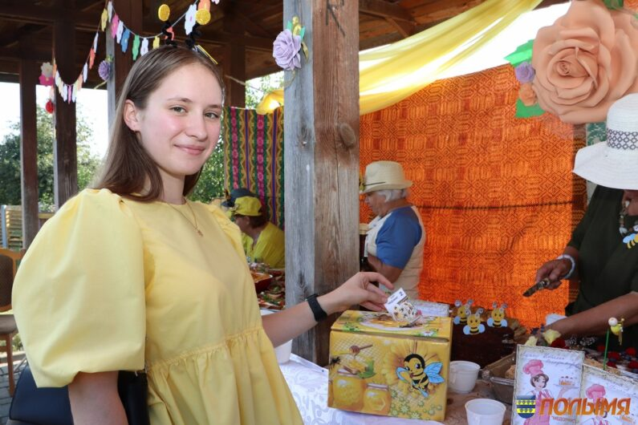

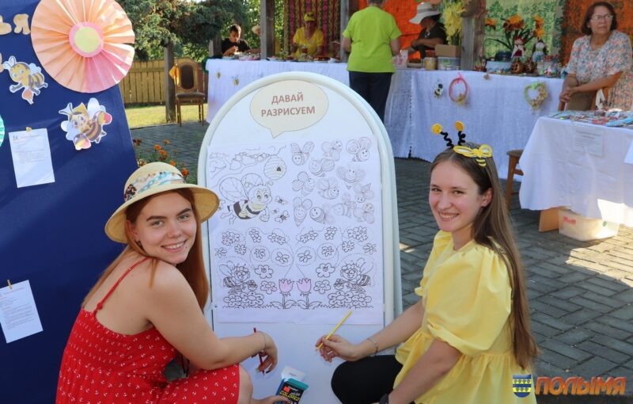

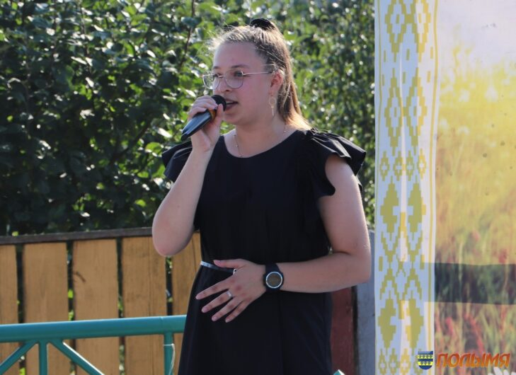

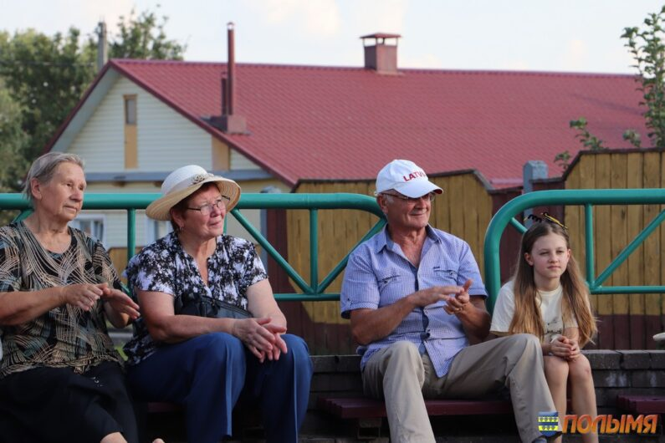

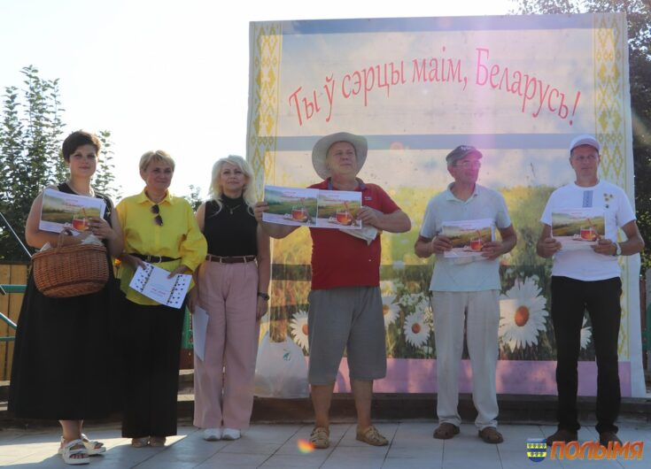

Напрыканцы свята былі падведзены вынікі конкурсаў на лепшы торт “Медавік”, конкурса малюнкаў “Самая крэатыўная пчала”. Не засталіся без прынаднага кавалачка і бортнікі фестывалю, якім уручылі дыпломы і каштоўныя падарункі.

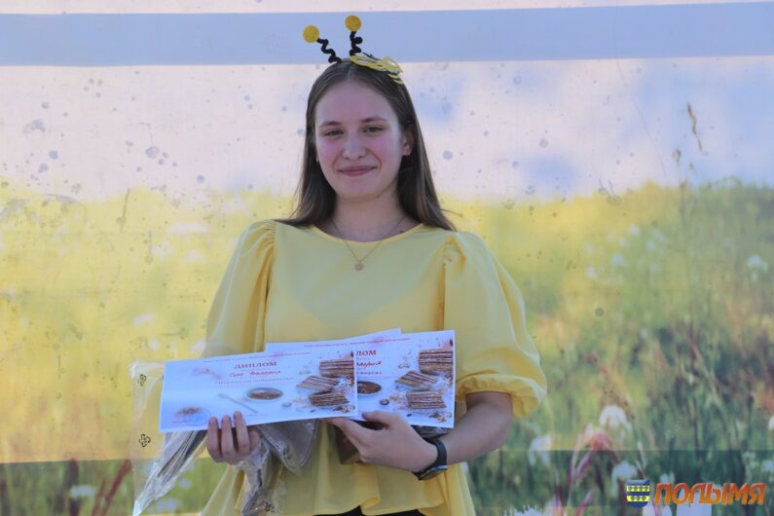

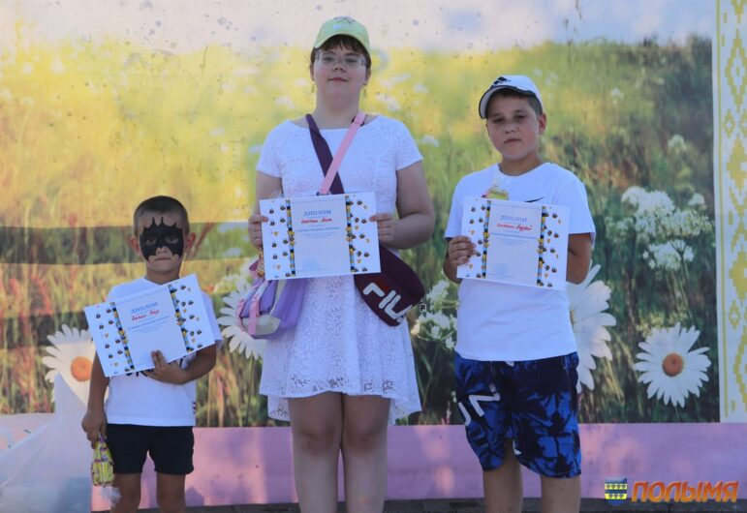

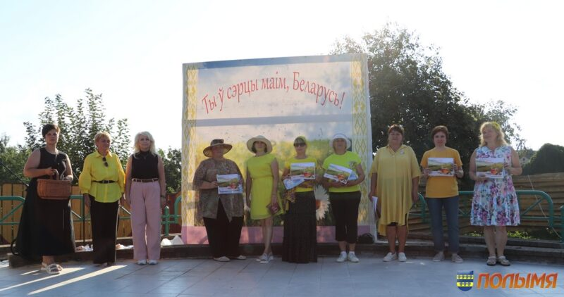

Кацярына КУКАНАВА

Фота аўтара